Проект
«Древо семьи»

Вид проекта: групповой, информационно-исследовательский, творческий.

Продолжительность проекта: краткосрочный.

Участники проекта: дети старшей группы, педагоги, родители.

Актуальность: содержание нравственного воспитания дошкольников включают в себя решение множества задач, в том числе и воспитание любви к Родине, семье, уважительного отношения к своим родителям. Для ребенка семья – это место его рождения и основная среда развития. Она определяет очень многое в жизни ребенка. Семья — это источник любви, уважения, солидарности и привязанности, то, на чем строится любое цивилизованное общество, без чего не может существовать человек. Интерес к своему прошлому, своим корням, знанию того, откуда ты родом – это в крови у каждого нормального человека. Семейная история – это родословная. Родословная – слово о роде. Род – все родственники, которые имеют общего предка. Все родственники могут быть занесены в специальную таблицу, которая носит название «генеалогическая таблица», или «генеалогическое древо».

Цель проекта : способствовать закреплению интереса к своей семье, воспитывать любовь и уважительное отношение к родителям и предкам, формировать и развивать личность, развивать партнерские отношения с семьёй.
Задачи проекта :
1. Формировать у детей представление о семье, о нравственном отношении к семейным традициям, расширять знания о ближнем окружении, учить разбираться в родственных связях.
2. Воспитывать у детей любовь и уважение к членам семьи, показать ценность семьи для каждого человека и проявлять заботу о родных людях.
3. С помощью родителей создать генеалогические древа своих семей, способствовать развитию творческих способностей в процессе совместной деятельности.
Предполагаемый результат:
Педагоги: усилится контакт с семьями воспитанников.
Дети: сформируется чувство любви к членам семьи, расширятся знания детей о своей семье : о членах семьи, традициях, о жизни бабушек и дедушек, обогатится словарный запас по теме.
Родители: повысится педагогическая культура родителей, установятся доверительные и партнёрские отношения с детьми.
План реализации проекта.
1. Первый этап – подготовительный
• Определение цели и задач проекта.
• Ознакомление детей и родителей с целью проекта.
• Создание необходимых условий для реализации проекта.
• Сбор информации о имеющихся знаниях у детей и родителей о семье.
2. Второй этап – реализация проекта
• ООД по теме.
• Консультации для родителей «Генеалогическое древо семьи», «Как рассказать ребенку о его корнях», «Вся семья вместе – так и душа на месте».
• Создание папки – передвижки «Тайна имени».
• Чтение художественной литературы по теме.
• Проведение бесед по данной теме.
• Продуктивная деятельность детей совместно с родителями: альбом «Моя семья», «Генеалогическое древо семьи»
3. Третий этап – заключительный
Итоговое мероприятие «Вместе мы одна семья»
На первом этапе проекта в ходе анкетирования родителей и проведенных бесед с детьми, было выявлено, что у детей имеется недостаточно знаний о своей семье и родственных отношениях, у многих родителей недостаточно сформирован интерес к своим корням. На основе полученных результатов были определены цели и задачи проекта, подготовлены материалы для его реализации.
На втором этапе реализации проекта были предложены родителям консультации
Беседы и рассматривание семейных фотографий
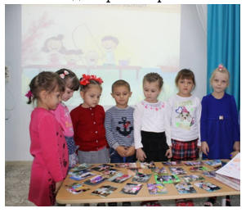
Фото «Генеалогическое древо семьи»
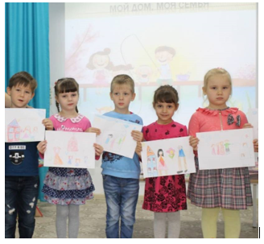

Беседа «Расскажи о своей семье»
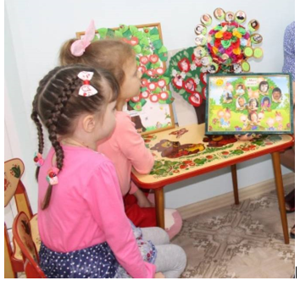
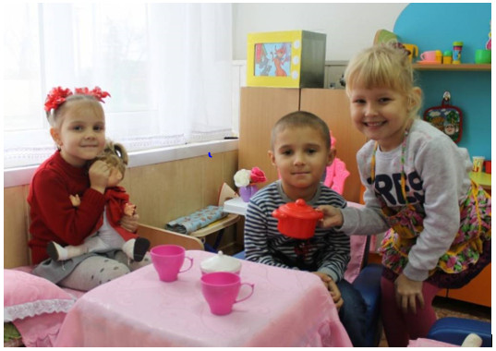
Сюжетно-ролевая игра «Семья»

Итоговое мероприятие: «Вместе мы одна семья»
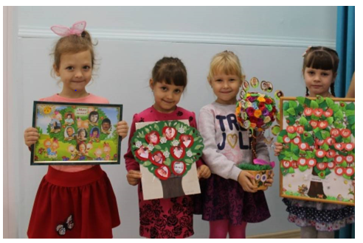
Совместное изобразительное творчество родителей и детей: каждый участник изображая листик с дерева символизирует им одного себя, а собрав эти листики вместе получается одно большое дерево, как символ большой семьи родителей, детей и детского сада.

Обобщение: В результате работы над проектом дети расширили представление о своей семье, о нравственном отношении к семейным традициям. Сформировали представление о мире семьи, как о людях живущих вместе и любящих друг друга. Познакомились с понятиями род, родственники, родословие, генеалогическое древо. Так же в ходе проекта развивались творческие и исследовательские способности детей. Дети приобрели навыки поиска и сбора информации, приобрели умения анализировать и презентовать свои работы. Все это способствовало развитию доброжелательности, понимания, взаимопомощи, а так же повышению интереса к истории происхождения своей семьи. Изготовление своего генеалогического древа и семейного альбома помогло узнать детям историю создания соей семьи, свою родословную, сформировало у детей представление о семье и семейных традициях. Родители повысили свою компетентность в вопросе воспитания детей, совместное творчество позволило сблизиться и установить доверительные отношения с детьми.

